TYDZIEŃ ŻYCZLIWOŚCI 17 XI -21 XI
- Poniedziałek
Dzień Miłego Słowa
Uśmiechy dla wszystkich kolegów, koleżanek i nauczycieli
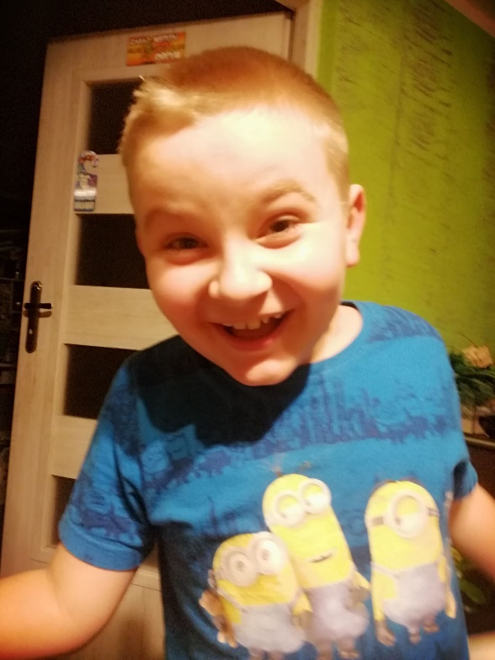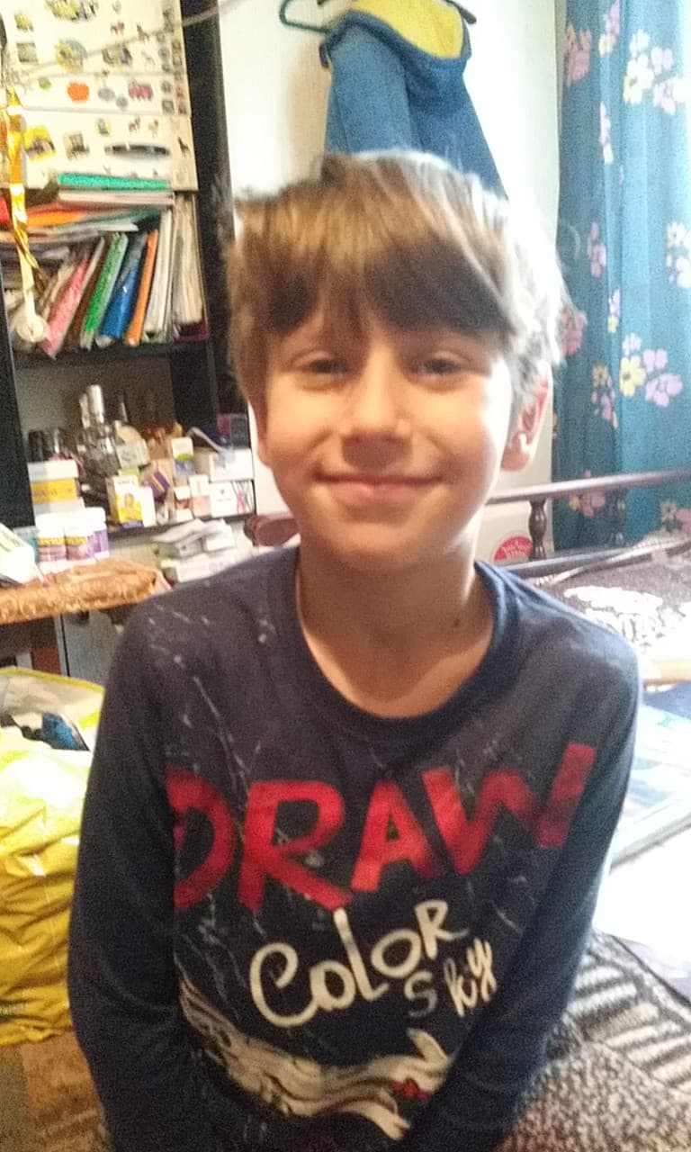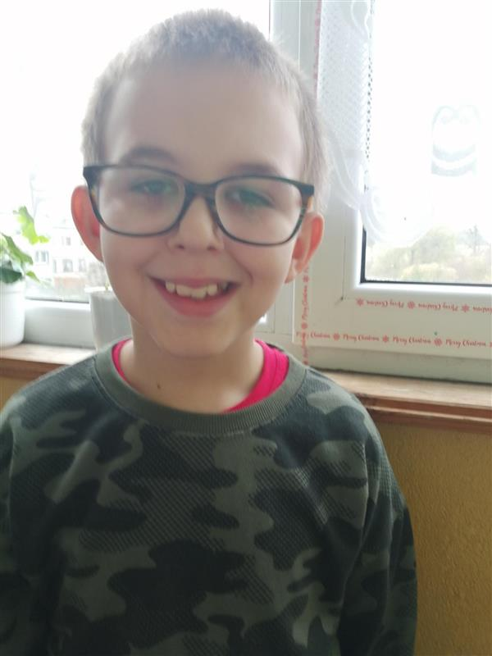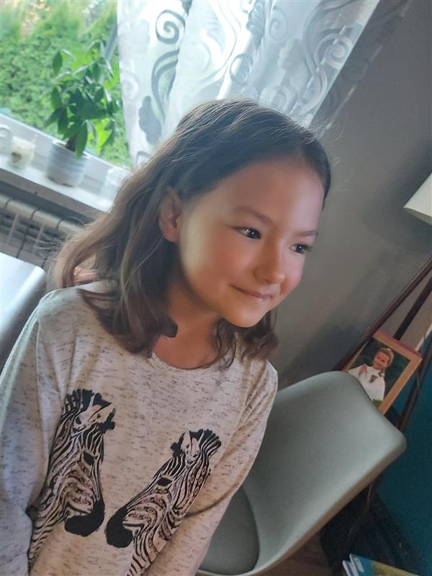

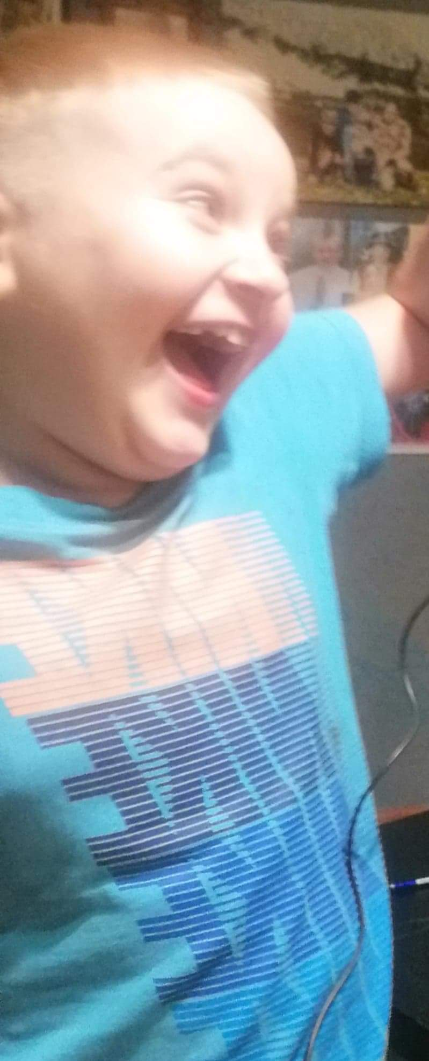

Dodatkowo buziaki dla mamy
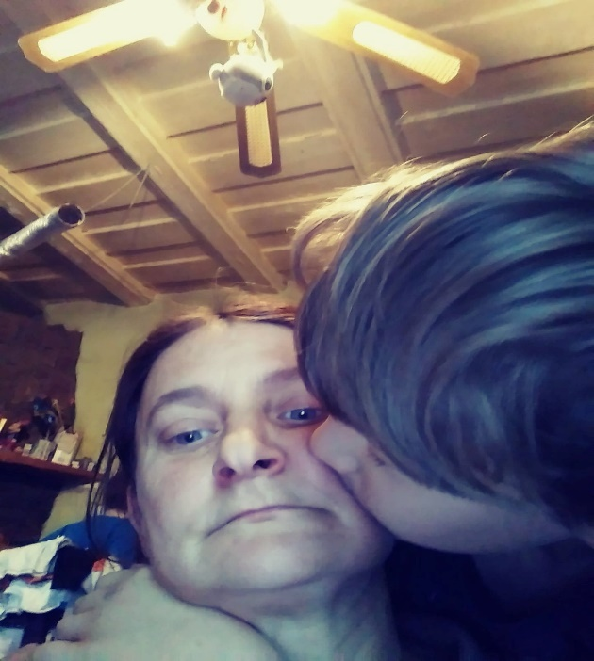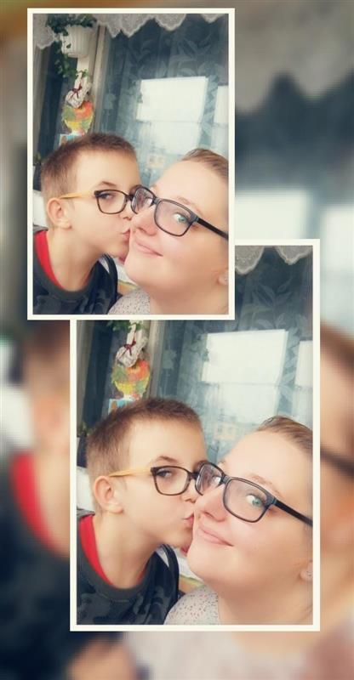

Poniedziałek- wieczór
2. Drugie zadanie
Pomagam mamie w sprzątaniu
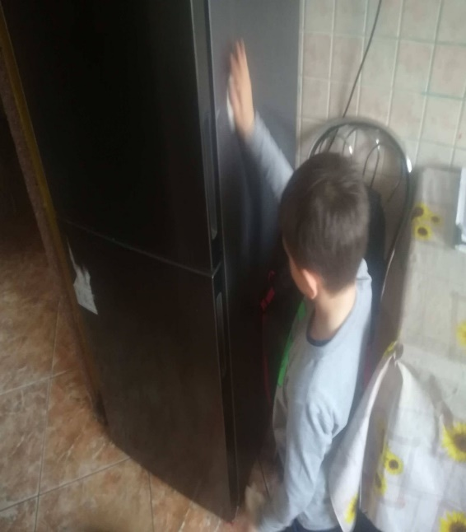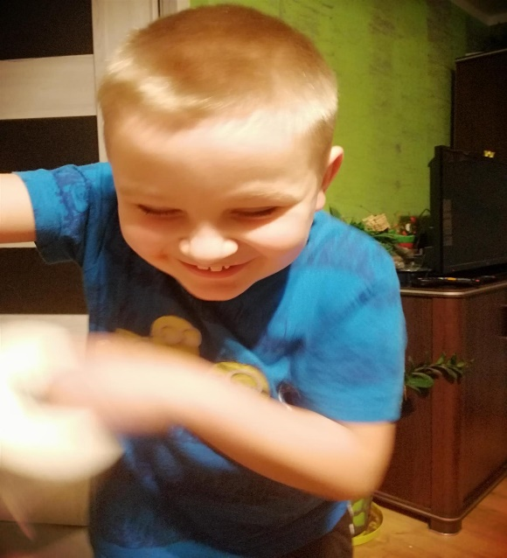

Wtorek
Kolejne zadanie
3. Napisaliśmy coś miłego osobie, która jest obok Ciebie....

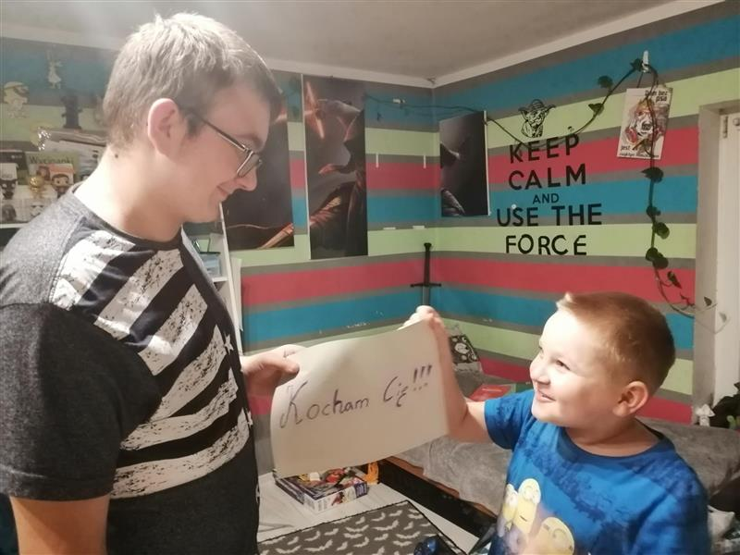
Aleksandra Gwiazdowska
Wiktoria Jurkojć
Kocham mamusię !

Środa
4. Zrób rodzicom niespodziankę....

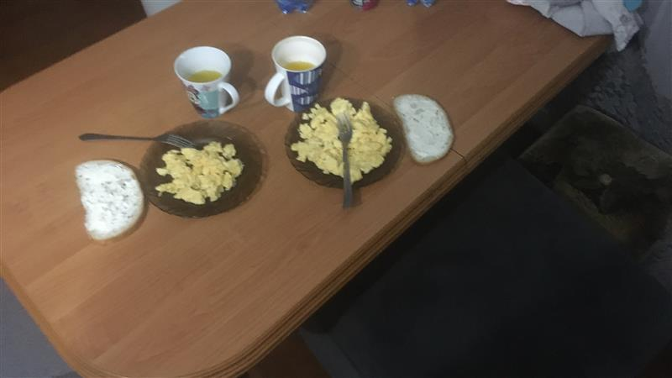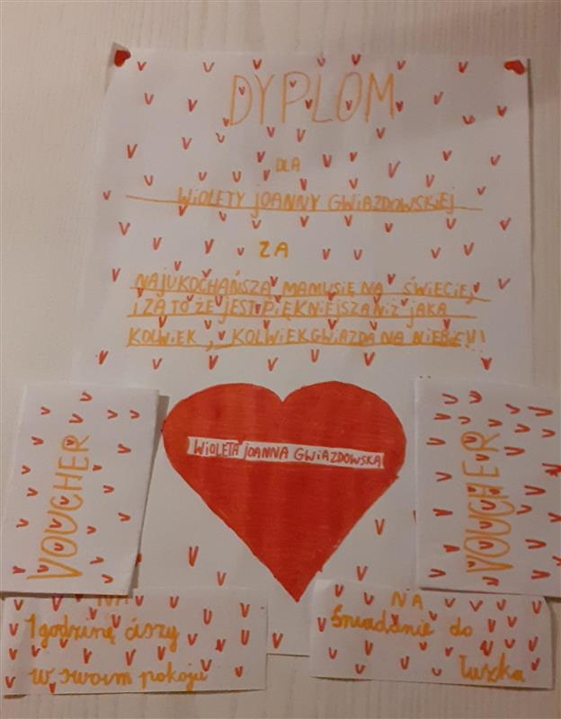
Weronika – niespodzianka dla mamy- smaczna kolacja. Laurka dla mamy –Ola

Czwartek
5. Masz zwierzaka? Pokaż jak miło spędzasz z nim czas...

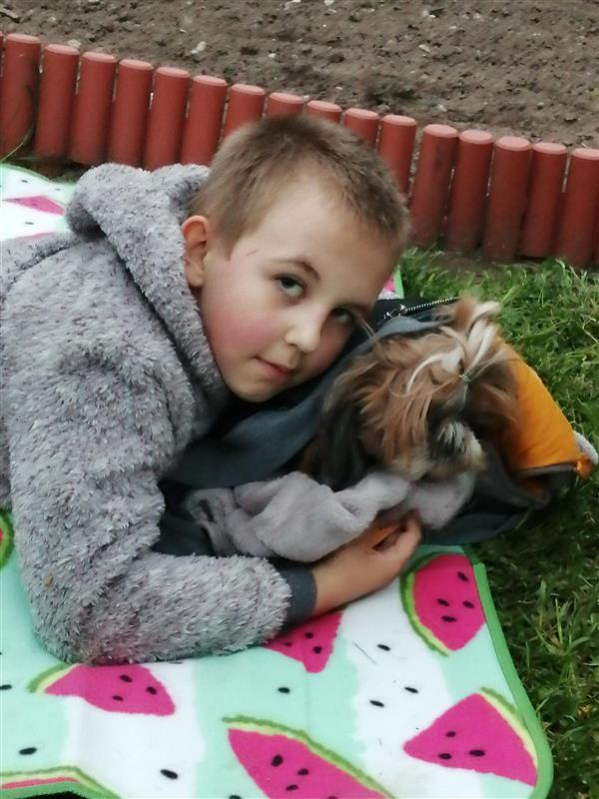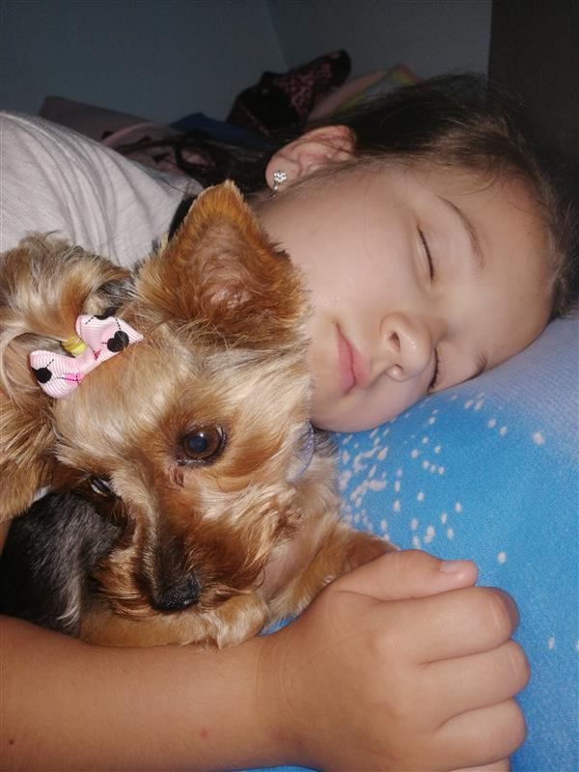
Zwierzak cioci Milka. Sen z moim pupilem.
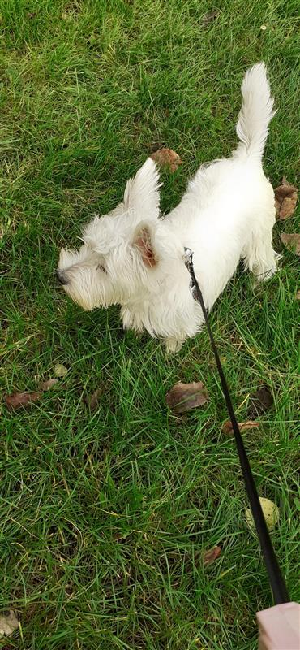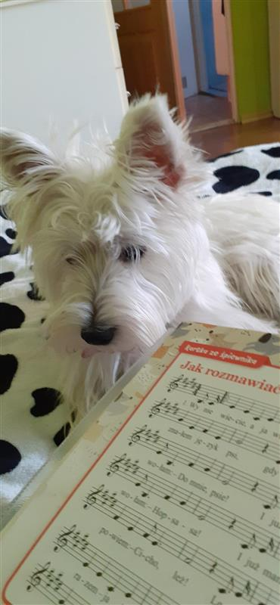
Ola- razem bawimy się i uczymy się piosenek.
A także film :
https://spgalwiecie.sharepoint.com/:v:/s/klasa3/EeWKuGIzfxtFo5btcbn2AdsBO3rKGE_oK3Hbub_pYVhNng?e=19TSPR
Weronika przysłała film jak szkoli swojego pupila.
https://spgalwiecie.sharepoint.com/:v:/s/klasa3/EfgjrTlFk55Eu3CY-sD-EXUBDOKXa1-G6KqOihTPiQpuSg?e=iQkAts
Anie również wysłała film Jak bawi się z psem.
https://spgalwiecie.sharepoint.com/:v:/s/klasa3/ERPUbTuIQ2NBuIojgqd5WdoBFbAFITKDnE0HrjZogcLQTg?e=AfYG5w
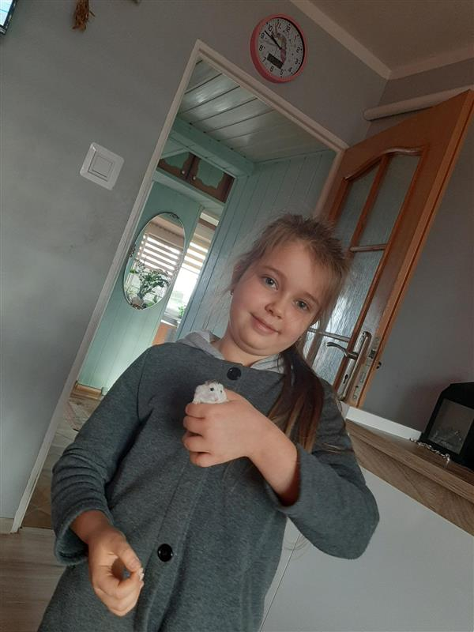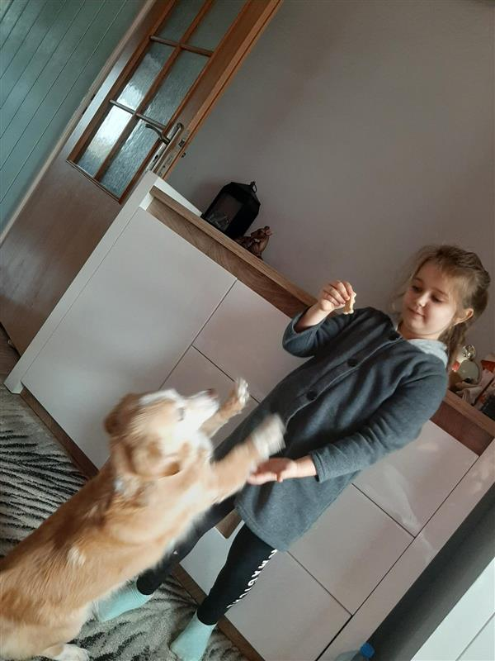
Magdalena ze swoim chomikiem i pieskiem.

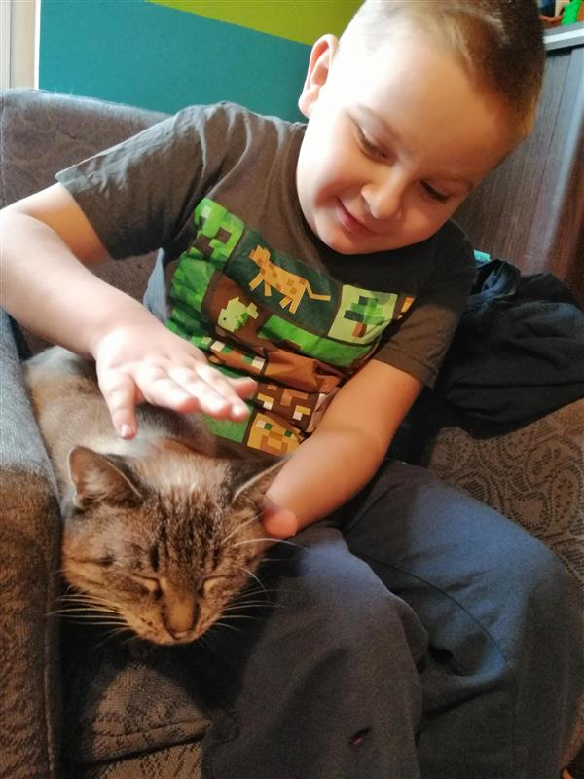
Piotr z miluśkim kotkiem.
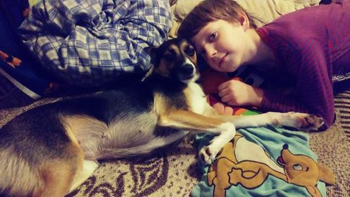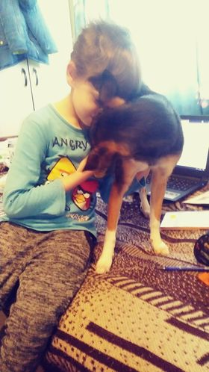
Paweł ze swoim pieskiem.

Ostatnie zadanie:

6. Napisz na kartce życzenia dla kogo chcesz.
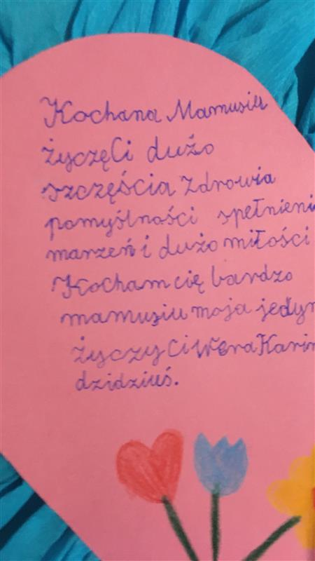
Od Weroniki dla mamy.

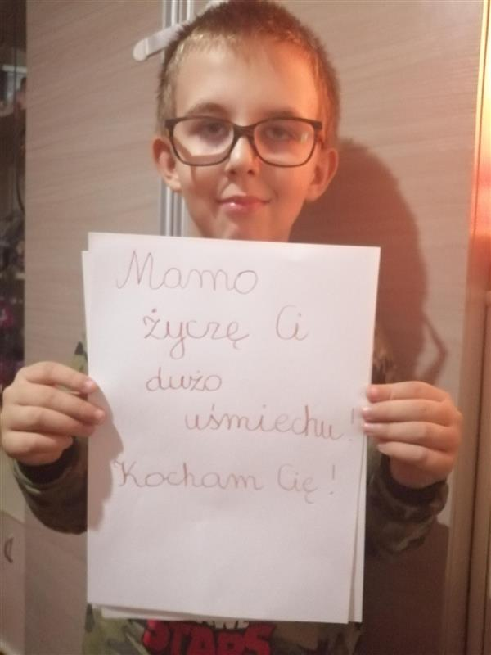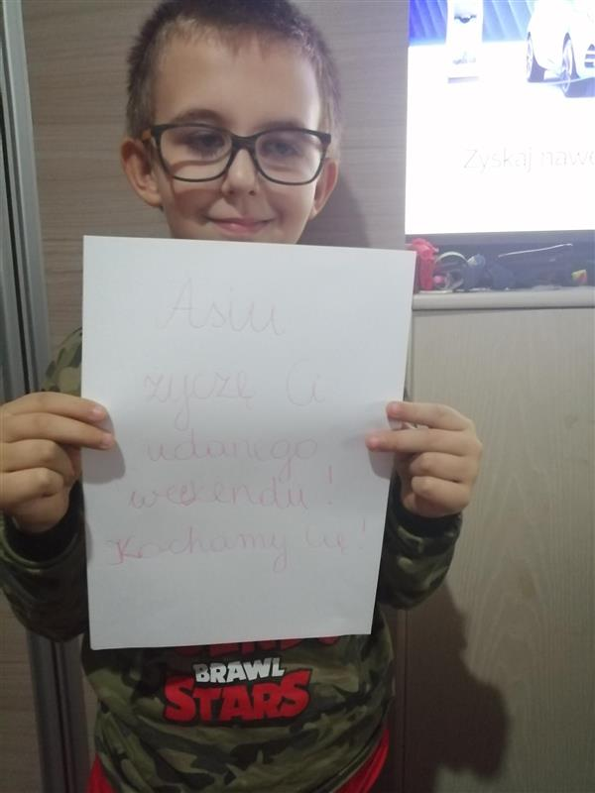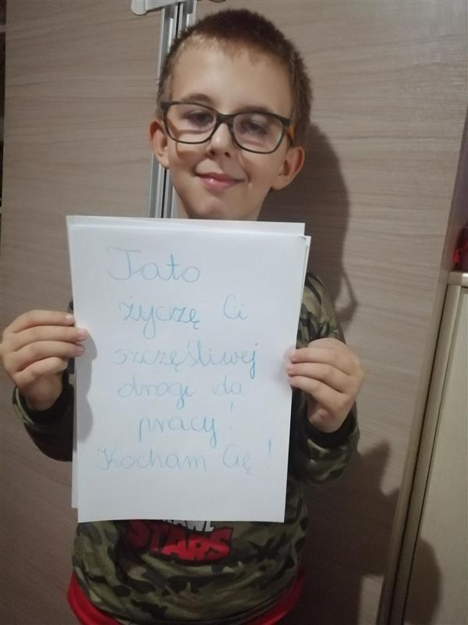
Paweł napisał życzenia dla mamy, siostry i taty.

